16 - Meertalig portret: een denkoefening voor vrijwilligers
Doelstelling: Vrijwilligers laten nadenken over de talen die ze kennen, hoe ze die gebruiken en wat ze voor hen betekenen.
Het concept ‘taalrepertoire’ verwijst naar het feit dat elk individu mogelijk of effectief meertalig is, en in staat is om in meer dan één taal te communiceren. Een taalportret is een manier om iemands taalrepertoire visueel voor te stellen. De vrouw die het voorbeeld hieronder heeft getekend, maakte gebruik van de kleuren rood, oranje, paars en blauw om de talen weer te geven waarin ze zich kan uitdrukken.
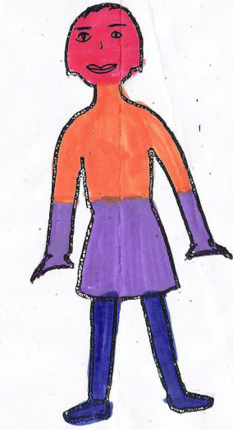 | rood = Punjabi
 | oranje = Duits
 | paars = Engels
 | blauw = Hindi
Telkens wanneer we een nieuwe taal leren, moeten we ons taalrepertoire reorganiseren en de nieuwe taal een plekje geven, afhankelijk van de situaties waarin we die taal gebruiken en de mensen met wie we ze spreken.
Opdracht voor vrijwilligers
Teken een figuurtje zoals op de illustratie en maak je eigen taalportret. Houd rekening met volgende punten:
- Dit is een spontane, intuïtieve activiteit die je zo snel mogelijk moet afwerken. Erover nadenken mag pas nadat je je taalportret hebt aangemaakt.
- Zorg dat alle taalvarianten aanwezig zijn: dialecten zijn even belangrijk als standaardtalen.
- Vaardigheidsniveaus spelen geen rol. Zelfs al ken je maar één woord in een bepaalde taal, dan nog mag je dit aangeven.
- Je kunt desgewenst ook de namen van de talen op het figuurtje noteren in plaats van het in te kleuren.
Denk na over de volgende vragen of bespreek ze eventueel met een collega zodra je klaar bent met je taalportret:
- In welke contexten gebruik je de verschillende talen (in gezinsverband, met vrienden, op het werk enz.)?
- Welke van je talen genieten ruim aanzien in jouw gemeenschap?
- Spreek je talen of dialecten die minder positief worden onthaald?
- Waarom denk je dat sommige talen een hogere status bezitten dan andere?
- Hoe verklaar je dat sommige Afrikanen vlot zeven talen spreken en toch als onderontwikkeld worden bestempeld, terwijl mensen die vloeiend twee of drie Europese talen spreken als hoogopgeleid worden beschouwd?
- Zijn er situaties waarin je talen vermengt wanneer je met anderen communiceert?
Opdracht voor vluchtelingen
Deze activiteit wordt vaak gebruikt met vluchtelingen en heeft al haar nut bewezen bij de bewustwording van het ‘taalkapitaal’ dat ze bezitten. De activiteit krikt hun zelfvertrouwen op, vooral in omstandigheden waarin ze lijken te worden getypeerd op basis van de talen die ze niet kennen in plaats van de talen die ze wel kennen.
Wanneer de vluchtelingen hun taalportret hebben opgemaakt, zijn ze benieuwd om hun repertoire te vergelijken met dat van andere nieuwkomers. Ze vinden het fijn om te praten over de talen die ze kennen, waar ze die kennis hebben opgedaan en met wie ze deze talen spreken. Taalportretten zijn een goede manier om vluchtelingen te laten spreken en nadenken over talen vanuit hun eigen ervaring. Zie ook Tool 38 Meertalig portret: een denkoefening voor vluchtelingen.

Bron van het meertalig portret:
H.-J. Krumm (Hgg. H.-J. Krumm/E.M. Jenkins): Kinder und ihre Sprachen – lebendige Mehrsprachigkeit. Vienna 2001

